

**5050RGBW幻彩**

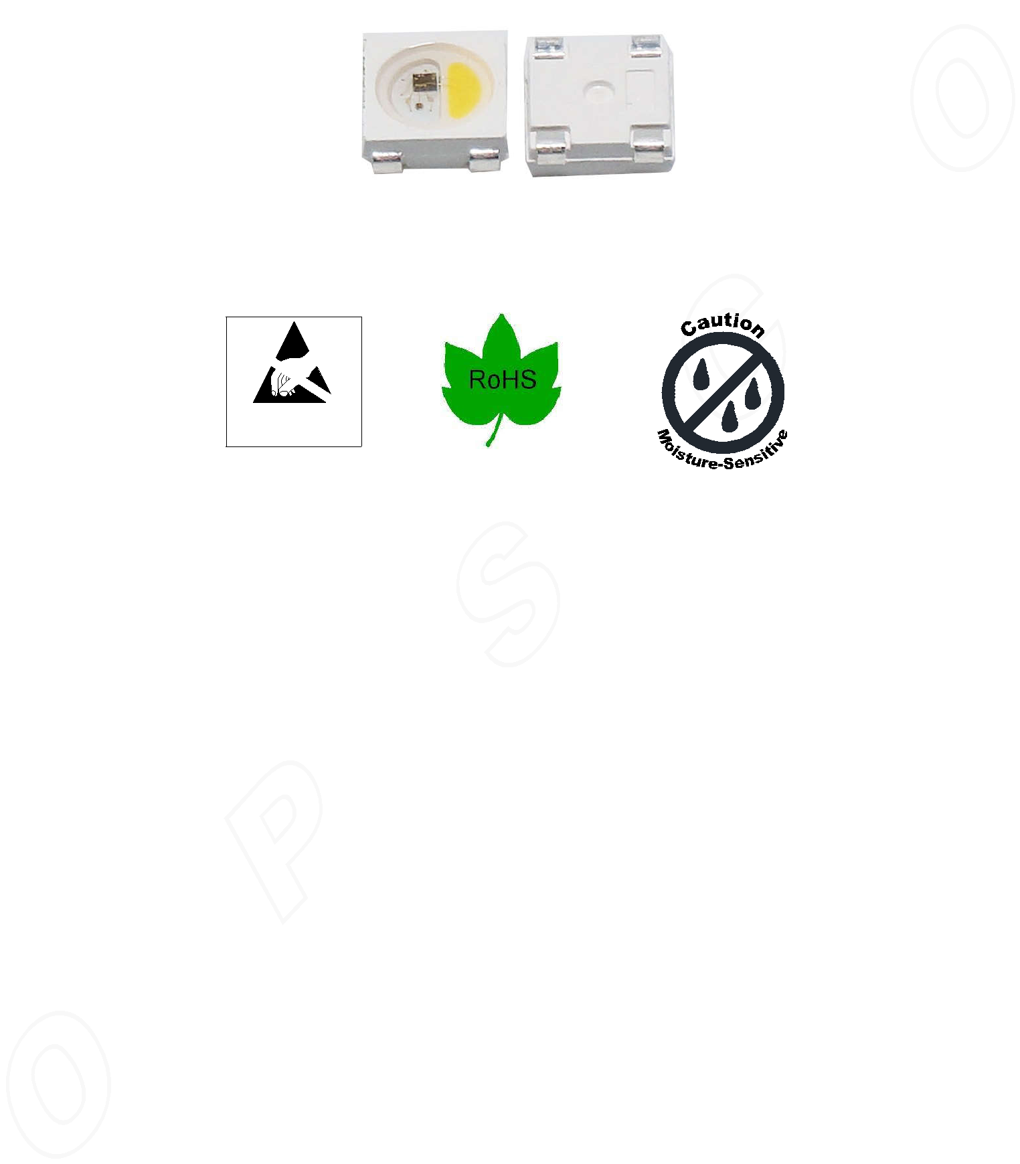

5.4x5.0x1.6毫米 0.25W **智能外控表**

**面贴装SMD型LED (MSL：5a)**

ELECTROSTATIC

SENSITIVE DEVICES

修订记录

|  |  |  |  |
| --- | --- | --- | --- |
| 日期 | **Rev. No.** | 修改/改变的原因 | 签名 |
|  |  |  |  |
| 2015-05-08 | 01 | 首次发行 | KEVIN ZHU |
|  |  |  |  |
| 2015-08-20 | 02 | 修改变更型号参数 | KEVIN ZHU |
|  |  |  |  |
| 2017-08-17 | 03 | 修正规格 | KEVIN ZHU |
|  |  |  |  |
| 2018-01-02 | 04 | 灯珠缺口方向错误修正 | KEVIN ZHU |
|  |  |  |  |
| 2018-04-30 | 05 | 修正时序表范围 | KEVIN ZHU |
|  |  |  |  |
| 2018-11-20 | 06 | 修正色区坐标参数 | KEVIN ZHU |
|  |  |  |  |
| 2019-01-15 | 07 | 修改规格书版式 | KEVIN ZHU |
|  |  |  |  |
|  |  |  |  |
|  |  |  |  |

1 / 21 文件编号: SPC / 5050RGBW幻彩-XX Rev. No.: 07



**目 录**



**1、产品概述** **3**

**2、主要应用** **3**

**3、特征说明** **3**

**4、机械尺寸** **3**

**5、引脚功能说明** **4**

**6、PCB 建议焊盘尺寸** **4**

**7、产品命名一般说明** **4**

**8、电气参数** **5**

**9、 RGB芯片光电参数** **5**

**10、IC电气参数** **5**

**11、开关特性** **6**

**12、数据传输时间** **6**

**13 、时序波形图** **7**

**14、数据传输方式** **7**

**15、 24bit数据结构** **8**

**16、典型应用电路** **8**

**17、红、绿、蓝、黄光分级规格** **9**

18**、白光色温等级** **10~13**

**19、光电特性** **14**

**20、包装标准** **15**

**21、可靠性测试** **16**

**附录1.表面贴装型LED使用注意事项** **17~21**

2 / 21 文件编号: SPC / 5050RGBW幻彩-XX Rev. No.: 07



**1.产品概述:**

**5050RGBW幻彩是一个集控制电路与发光电路于一体的智能外控LED光源。其外型与一个5050LED灯珠相同，每个元件即为一个像素点。像素点内部包含了智能数字接口数据锁存信号整形放大驱动电路，电源稳压电路，内置恒流电路，高精度RC振荡器，输出驱动采用专利PWM技术，有效保证了像素点内光的颜色高一致性。**

**数据协议采用单极性归零码的通讯方式，像素点在上电复位以后，DIN端接受从控制器传输过来的数据，首先送过来的32bit数据被第一个像素点提取后，送到像素点内部的数据锁存器，剩余的数据经过内部整形处理电路整形放大后通过DO端口开始转发输出给下一个级联的像素点，每经过一个像素点的传输，信号减少32bit。像素点采用自动整形转发技术，使得该像素点的级联个数不受信号传送的限制，仅仅受限信号传输速度要求。**

**LED具有低电压驱动，环保节能，亮度高，散射角度大，一致性好，超低功率，超长寿命等优点。将控制电路集成于LED上面，电路变得更加简单，体积小，安装更加简便。**

**2.主要应用:**

* **LED全彩发光字灯串,LED全彩模组,LED幻彩软硬灯条,LED护栏管，LED外观/情景照明**
* **LED点光源,LED像素屏,LED异形屏,各种电子产品,电器设备跑马灯。**

**3.特性说明:**

* **Top SMD内部集成高质量外控单线串行级联恒流IC；**
* **控制电路与芯片集成在SMD 5050元器件中，构成一个完整的外控像素点,色温效果均匀且一致性高。**
* **内置数据整形电路，任何一个像素点收到信号后经过波形整形再输出，保证线路波形畸变不会累加。**
* **内置上电复位和掉电复位电路，上电不亮灯；**
* **灰度调节电路（256级灰度可调），**
* **单线数据传输，可无限级联。**
* **整形转发强化技术，两点间传输距离超过10M.**
* **数据传输频率可达800Kbps，当刷新速率30帧/秒时，级联数不小于1024点。**

**4.机械尺寸:**

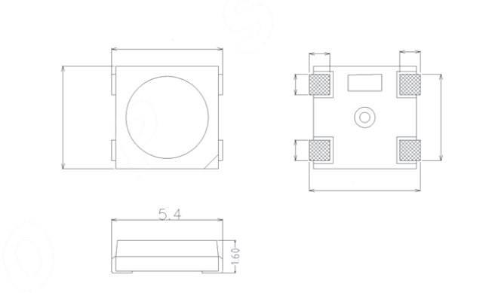

5.4

|  |  |
| --- | --- |
| **1 VDD** | **4 DIN** |

|  |
| --- |
| 5.4 |

|  |  |
| --- | --- |
| **2 DOUT** | **3 VSS** |

|  |  |
| --- | --- |
| 1.0 | 1.0 |
| . |  |
|  | 5.4 |
| 1.0 |  |
|  | 5.4 |

备注:

1. 以上标示单位为毫米.
2. 除非另外注明，尺寸公差为 ±0.1毫米.

3 / 21 文件编号: SPC / 5050RGBW幻彩-XX Rev. No.: 07



1. **引脚功能说明**

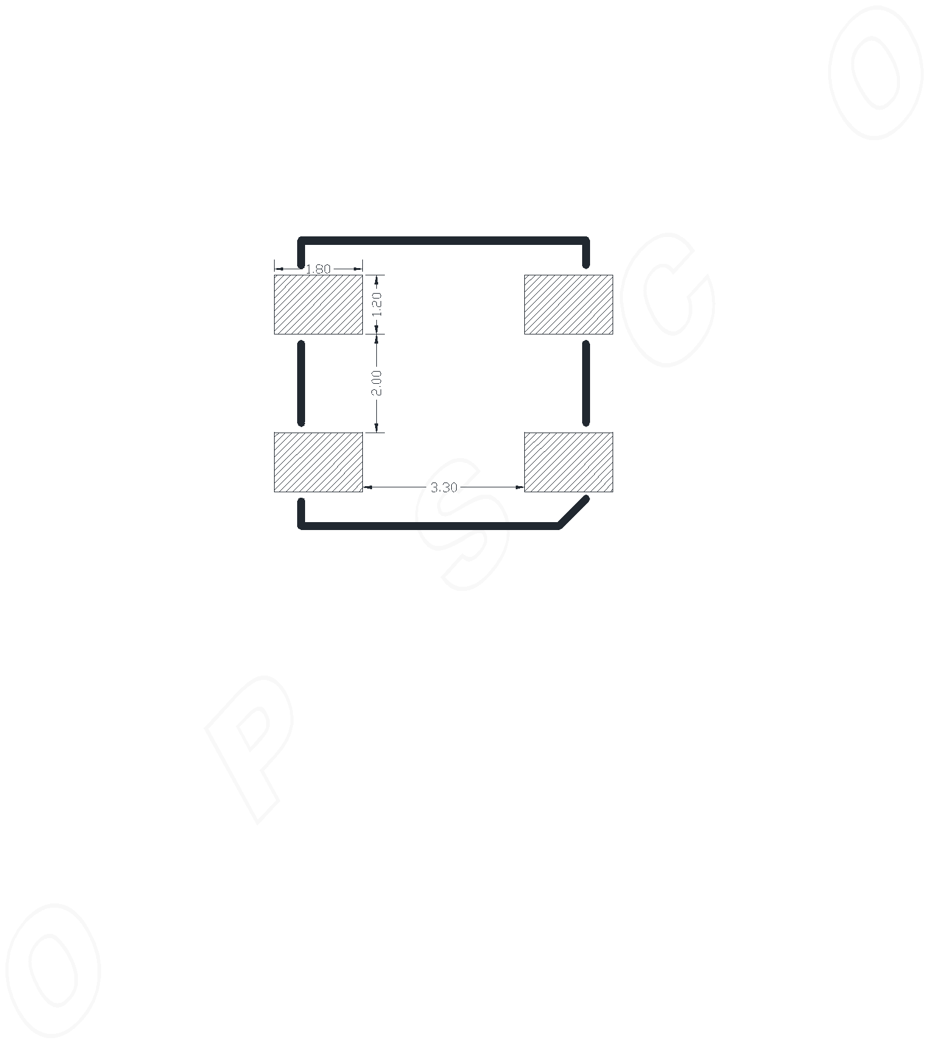

|  |  |  |  |
| --- | --- | --- | --- |
| **序号** | **符号** | **管脚名** | **功能描述** |
|  |  |  |  |
| 1 | VDD | 电源 | 供电管脚 |
|  |  |  |  |
| 2 | DOUT | 数据输出 | 控制数据信号输出 |
|  |  |  |  |
| 3 | VSS | 地 | 信号接地和电源接地 |
|  |  |  |  |
| 4 | DIN | 数据输入 | 控制数据信号输入 |
|  |  |  |  |

**6.PCB建议焊盘尺寸**

|  |  |
| --- | --- |
| **1 VDD** | **4 DIN** |

|  |  |
| --- | --- |
| **2 DOUT** | **3 VSS** |

1. **产品命名一般说明**

**SK 6812RGBX-XX**

**①** **②** **③**

|  |  |  |  |
| --- | --- | --- | --- |
| ① | ② | ③ |  |
|  |  |  |  |
| 系列 | IC系列与电流代码 | 色区 |  |
|  |  |  |  |
|  |  | XX: |  |
|  |  | BW/正白光： 5500-10000K |  |
| 默认为RGB晶片与A(黄 |  | NW/自然光： White 3800- |  |
| 光)/W（白光） IC集成在一 | 指68系列IC 12MA电流版本 | 4500K |  |
| 起 |  | WS/暖白光：2700-3200K |  |
|  |  |  |
|  |  | GW/金黄光：2400-2700K |  |
|  |  |  |  |

4 / 21 文件编号: SPC / 5050RGBW幻彩-XX Rev. No.: 07



**8.电气参数（极限参数，Ta=25℃,VSS=0V） :**

|  |  |  |  |  |
| --- | --- | --- | --- | --- |
| **参数** | **符号** | **范围** | **单位** |  |
|  |  |  |  |  |
| 电压电压 | VDD | +3.7～+5.5 | V |  |
| 逻辑输入电压 | VI | -0.5～VDD+0.5 | V |  |
|  |  |  |  |  |
| 工作温度 | Topt | -40~+85 | ℃ |  |
|  |  |  |  |  |
| 储存温度 | Tstg | -50~+150 | ℃ |  |
|  |  |  |  |  |
| ESD耐压（设备模式） | VESD | 200 | V |  |
| ESD耐压（人体模式） | VESD | 4K |  |
|  |  |



1. **RGB LED光电参数:**

|  |  |  |  |  |  |  |
| --- | --- | --- | --- | --- | --- | --- |
|  |  | **5050RGBW幻彩-XX** | | |  |  |
| **颜色** |  |  |  |  |  |  |
| 波长（nm) | 色温（K) | 亮度（mcd/lm) | |  |  |
|  |  |  |
|  |  |  |  |  |  |  |
| 红色（RED) | 620-630 | / | 200-400 |  | 0.5-1.0 |  |
|  |  |  |  |  |  |  |
| 绿色（GREEN) | 515-530 | / | 700-1000 |  | 2.0-3.0 |  |
|  |  |  |  |  |  |  |
| 蓝色（BLUE) | 460-475 | / | 100-200 |  | 0.2-0.5 |  |
|  |  |  |  |  |  |  |
| 黄色（YELLOW） | 580-590 | / | 200-400 |  | 0.5-1.0 |  |
|  |  |  |  |  |  |  |
| 白色（WHITE) | / | 2600-8000 | 1500-2200 |  | 5.5-6.5 |  |
|  |  |  |  |  |  |  |

1. **IC 电气参数（如无特殊说明，TA=-20～+70℃，VDD=4.5～5.5V,VSS=0V）:**

|  |  |  |  |  |  |  |  |  |
| --- | --- | --- | --- | --- | --- | --- | --- | --- |
| **参数** | | **符号** | **最小** | **典型** | **最大** | **单位** | **测试条件** |  |
|  |  |  |  |  |  |  |  |  |
| 芯片内部电源电压 | | VDD | --- | 5.2 | --- | V | --- |  |
| 信号输入翻转阀值 |  | VIH | 0.7*+VDD | --- | --- | V | VDD=5.0V |  |
|  | VIL | --- | --- | 0.3*+VDD | V |  |
|  |  |  |  |
| PWM频率 | | FPWM | --- | 1.2 | --- | KHZ | --- |  |
| 静态功耗 | | IDD | --- | 1 | --- | mA | --- |  |

5 / 21 文件编号: SPC / 5050RGBW幻彩-XX Rev. No.: 07



**11.开关特性（Ta=25℃）:**

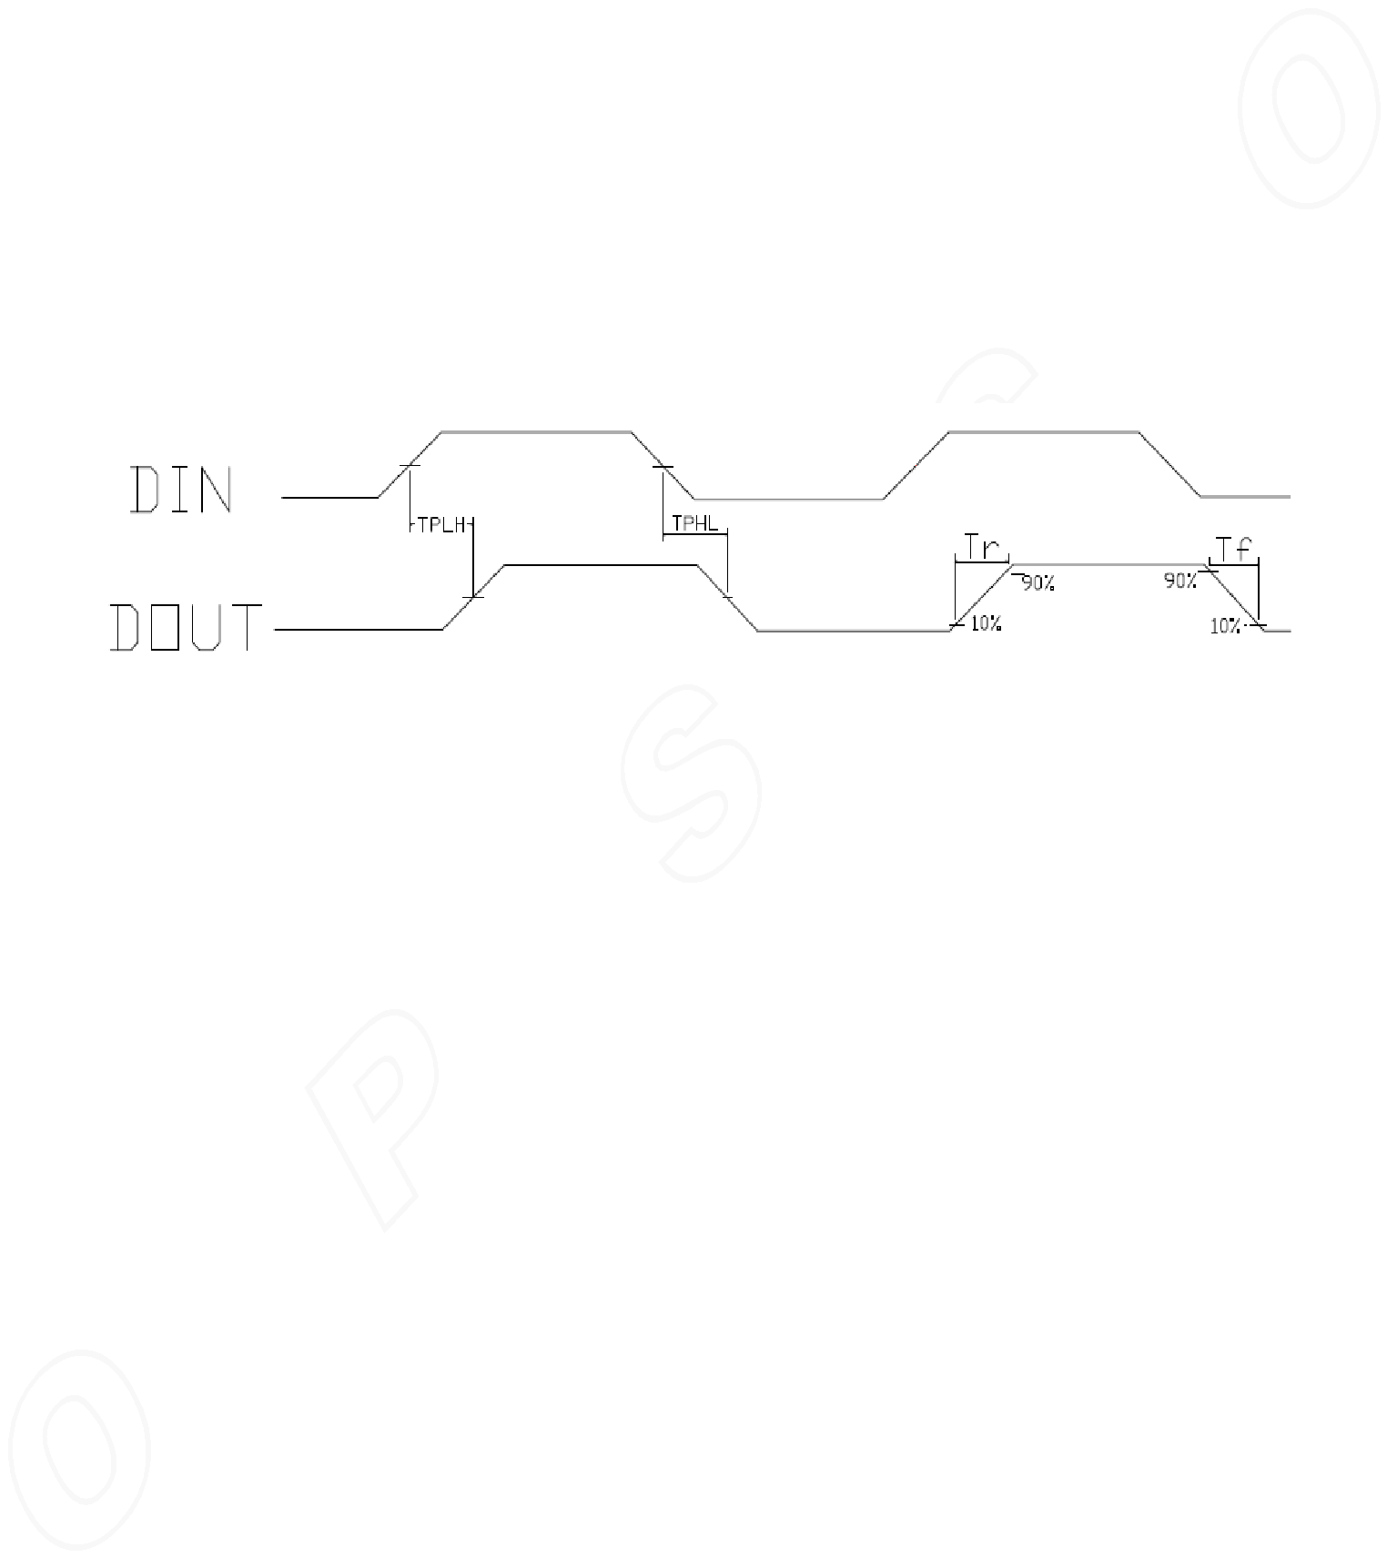

|  |  |  |  |  |  |  |  |
| --- | --- | --- | --- | --- | --- | --- | --- |
| **参数** | **符号** | **最小** | **典型** | **最大** | **单位** | **测试条件** |  |
|  |  |  |  |  |  |  |  |
| 数据传输速度 | fDIN | --- | 800 | --- | KHZ | 占空比67%（数据1） |  |
|  |  |  |  |  |  |  |  |
| DOUT传输延迟 | TPLH | --- | --- | 500 | ns | DIN→DOUT |  |
| TPHL | --- | --- | 500 | ns |  |
|  |  |  |
| Iout上升时间 | Tr | --- | 100 | --- | ns | VDS=1.5V |  |
|  |  |  |  |  |  |
| Tf | --- | 100 | --- | ns | IOUT=9~18mA |  |
|  |  |
|  |  |  |
|  |  |  |  |  |  |  |  |

1. **数据传输时间:**

|  |  |  |  |  |  |
| --- | --- | --- | --- | --- | --- |
|  | **时序表名称** | **Min.** | **实际值** | **Max.** | **单位** |
|  |  |  |  |  |  |
| **T** | **码元周期** | **1.20** | **--** | **--** | **µs** |
|  |  |  |  |  |  |
| **T0H** | **0码，高电平时间** | **0.2** | **0.32** | **0.4** | **µs** |
|  |  |  |  |  |  |
| **T0L** | **0码，低电平时间** | **0.8** | **--** | **--** | **µs** |
|  |  |  |  |  |  |
| **T1H** | **1码，高电平时间** | **0.58** | **0.64** | **1.0** | **µs** |
|  |  |  |  |  |  |
| **T1L** | **1码，低电平时间** | **0.2** | **--** | **--** | **µs** |
|  |  |  |  |  |  |
| **Reset** | **Reset码，低电平时间** | **>80** | **--** | **--** | **µs** |
|  |  |  |  |  |  |

1. **协议采用单极性归零码，每个码元必须有低电平，本协议的每个码元起始为高电平，高电平时间宽度决定“0”码或“1”码。**
2. **书写程序时，码元周期最低要求为1.2µs。**
3. **“0”码、 “1”码的高电平时间需按照上表的规定范围， “0”码、 “1”码的低电平时间要求小于20µs.**

6 / 21 文件编号: SPC / 5050RGBW幻彩-XX Rev. No.: 07



**13.时序波形图（Ta=25℃）:**

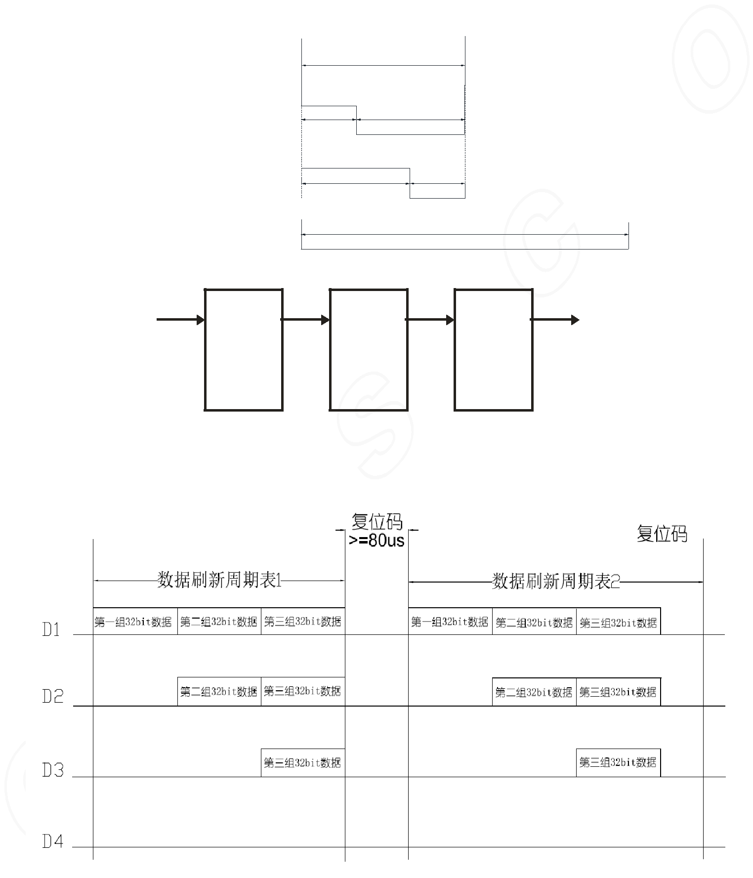

**输入码型：**

|  |  |  |  |  |
| --- | --- | --- | --- | --- |
| **码元周期** |  | **T** |  |  |
| **0码** |  | **T0L** |  |  |
| **T0H** |  |  |  |
|  |  |  |  |
| **1码** |  | **T1L** |  |  |
| **T1H** |  |  |  |
|  | **Trst** | |  |
| **Reset码** |  |  |
|  |  |  |  |
| **连接方式：** D1 | D2 | D3 | D4 |  |
| DIN DO | DIN | DO | DIN DO |  |

PIX1 PIX2 PIX3

**14.数据传输方式（Ta=25℃）:**

**注：其中D1为MCU端发送的数据，D2、D3、D4为级联电路自动整形转发的数据。**

7 / 21 文件编号: SPC / 5050RGBW幻彩-XX Rev. No.: 07



1. **32bit数据结构（Ta=25℃）:**

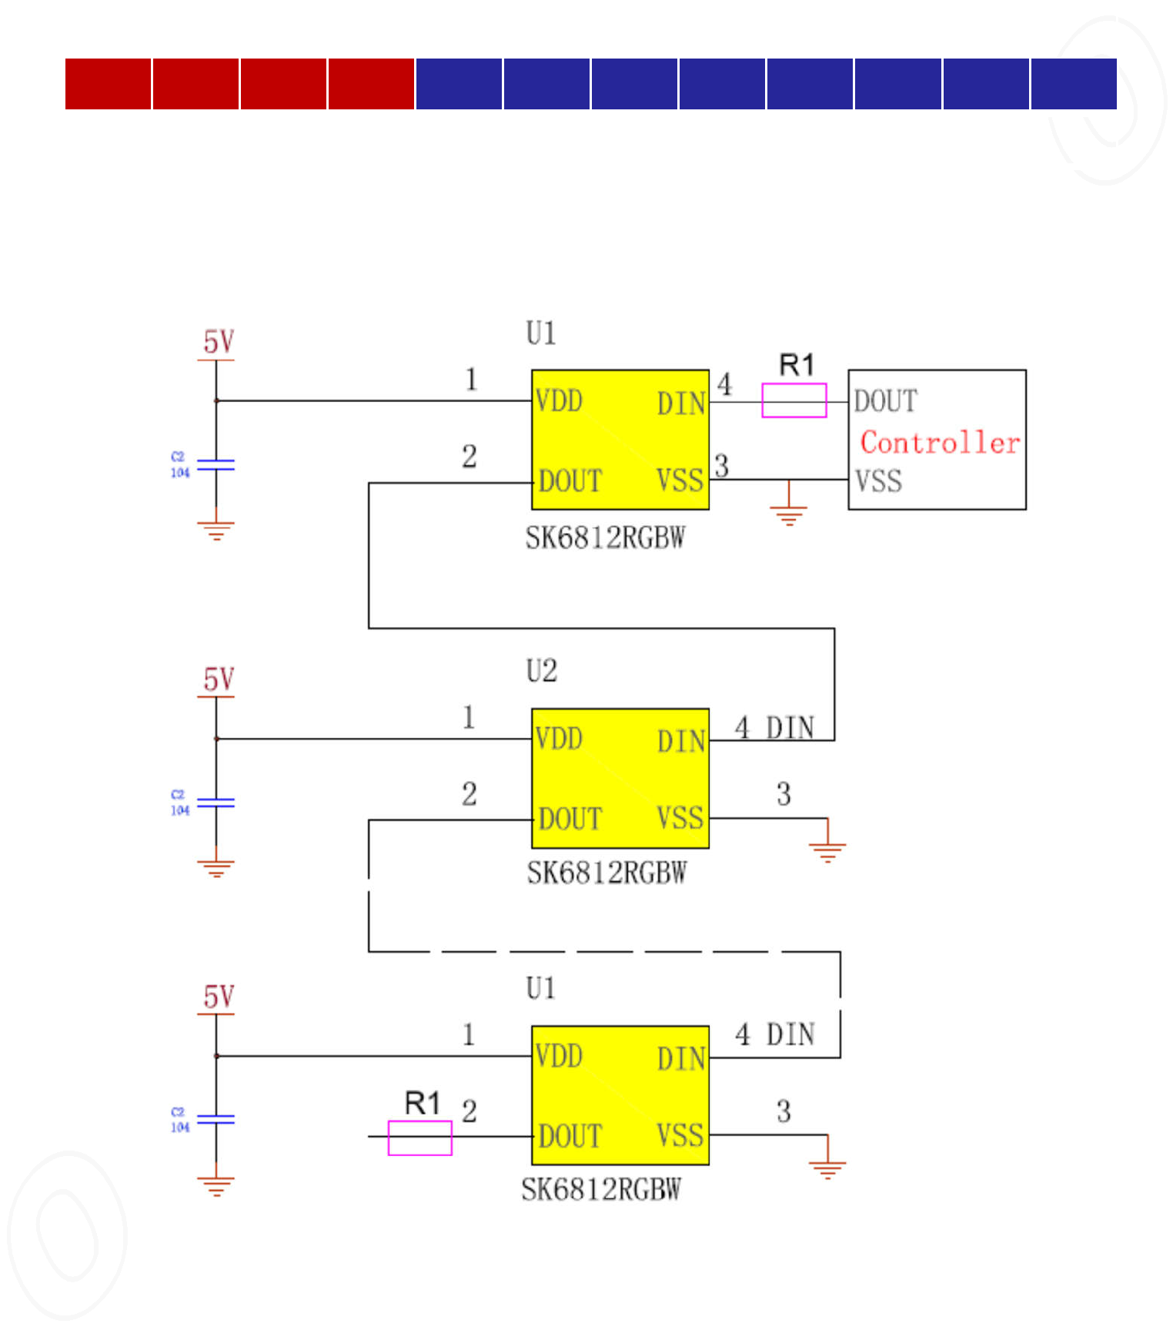

|  |  |  |  |  |  |  |  |  |  |  |  |
| --- | --- | --- | --- | --- | --- | --- | --- | --- | --- | --- | --- |
| **G7** | **G6** | **G5** | **G4** | **G3** | **G2** | **G1** | **G0** | **R7** | **R6** | **R5** | **R4** |
|  |  |  |  |  |  |  |  |  |  |  |  |
| **R3** | **R2** | **R1** | **R0** | **B7** | **B6** | **B5** | **B4** | **B3** | **B2** | **B1** | **B0** |
|  |  |  |  |  |  |  |  |  |  |  |  |
| **W7** | **W6** | **W5** | **W4** | **W3** | **W2** | **W1** | **W0** |  |  |  |  |
|  |  |  |  |  |  |  |  |  |  |  |  |

**注：高位先发，按照GRBW的顺序发送数据(G7 → G6 →……..W0)**

1. **典型应用电路：**

**在实际应用电路中，为防止产品在测试时带电插拔产生的瞬间高压损伤IC内部信号输入输出引脚，应在信号输入及输出端串接保护电阻。此外，为了使各IC芯片间更稳定工作，各灯珠间的退偶电容则必不可少；**

**应用一：用于软灯灯或硬灯条的，灯珠间传输距离短的，建议在信号及时钟线输入输出端各串接保护电阻，即R1=R0约500欧；**

**应用二：用于模组或一般异形产品，灯珠间传输距离长，因线材及传输距离不同，在信号及时钟线两端串接的保护电阻会略有不同；以实际使用情况定；**

8 / 21 文件编号: SPC / 5050RGBW幻彩-XX Rev. No.: 07



**17.红、绿、蓝、黄光分级规格**

|  |  |  |  |  |  |
| --- | --- | --- | --- | --- | --- |
| 颜色 | 测试条件 | 电压（V) | 亮度（mcd) | 光通量（lm) | **波长（nm)** |
|  |  |  |  |  |  |
| 白色（W) | If=20 mA | 2.8-3.2 | 2200-3300 | 5.0-7.0 | \ |
|  |  |  |  |  |  |
| 黄色(W） | If=20 mA | 1.8-2.2 | 700-1000 | 1.0-2.0 | 588-593 |
|  |  |  |  |  |  |
| 红色（R) | If=12 mA | 1.6-2.0 | 400-700 | 1.0-2.0 | 620-625 |
|  |  |  |  |  |  |
| 绿色(G) | If=12 mA | 2.6-3.0 | 1000-1500 | 3.0-4.0 | 520-525 |
|  |  |  |  |  |  |
| 蓝色(B) | If=12 mA | 2.6-3.0 | 400-700 | 0.5-1.0 | 465-470 |
|  |  |  |  |  |  |

9 / 21 文件编号: SPC / 5050RGBW幻彩-XX Rev. No.: 07



1. **白光色温等级及CIE颜色等级划分（指1931 CIE色度图）**

**CIE 色品坐标系(ANSI 白色)**

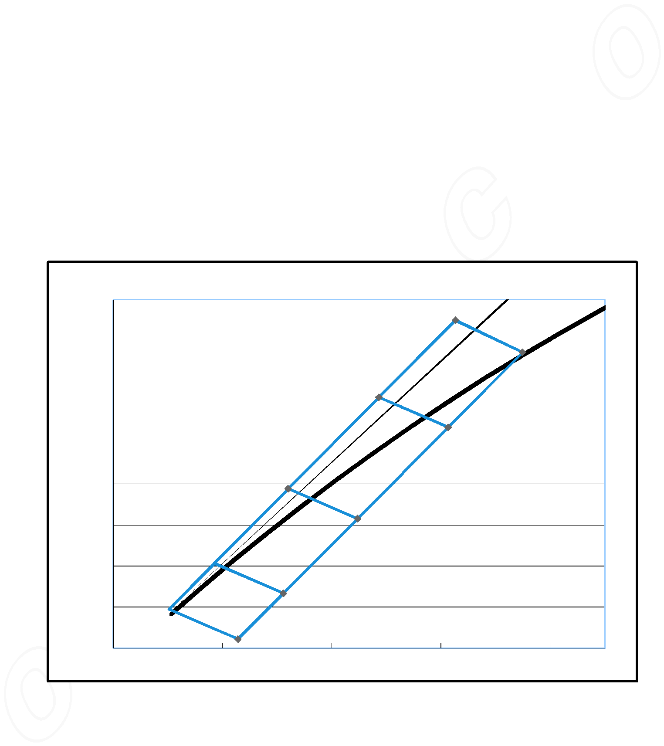

|  |  |  |  |  |  |  |  |  |
| --- | --- | --- | --- | --- | --- | --- | --- | --- |
| **Name** | **X1** | **Y1** | **X2** | **Y2** | **X3** | **Y3** | **X4** | **Y4** |
| **BW-A** | **0.2928** | **0.2822** | **0.2802** | **0.2895** | **0.2885** | **0.3007** | **0.3011** | **0.2934** |
|  |  |  |  |  |  |  |  |  |
| **BW-B** | **0.3011** | **0.2934** | **0.2885** | **0.3007** | **0.302** | **0.3189** | **0.3147** | **0.3116** |
|  |  |  |  |  |  |  |  |  |
| **BW-C** | **0.3147** | **0.3116** | **0.302** | **0.3189** | **0.3186** | **0.3412** | **0.3313** | **0.3339** |
|  |  |  |  |  |  |  |  |  |
| **BW-D** | **0.3313** | **0.3339** | **0.3186** | **0.3412** | **0.3326** | **0.36** | **0.3449** | **0.3522** |
|  |  |  |  |  |  |  |  |  |

**ANSI 白光分级形式**

**OPSCO Blue White Graph**

0.36

0.35

**5500K**

**6000K**

0.34 **BW-D**

|  |  |  |
| --- | --- | --- |
| 0.33 |  |  |
| Y | **7000K** | **BW-C** |
| 0.32 |  |  |

0.31

**8300K**

0.30  **BW-B**

0.29 **10000K**

0.28

**BW-A**

0.27 0.29 0X.31 0.33 0.35

10 / 21 文件编号: SPC / 5050RGBW幻彩-XX Rev. No.: 07



**CIE 色品坐标系(ANSI 自然白色)**

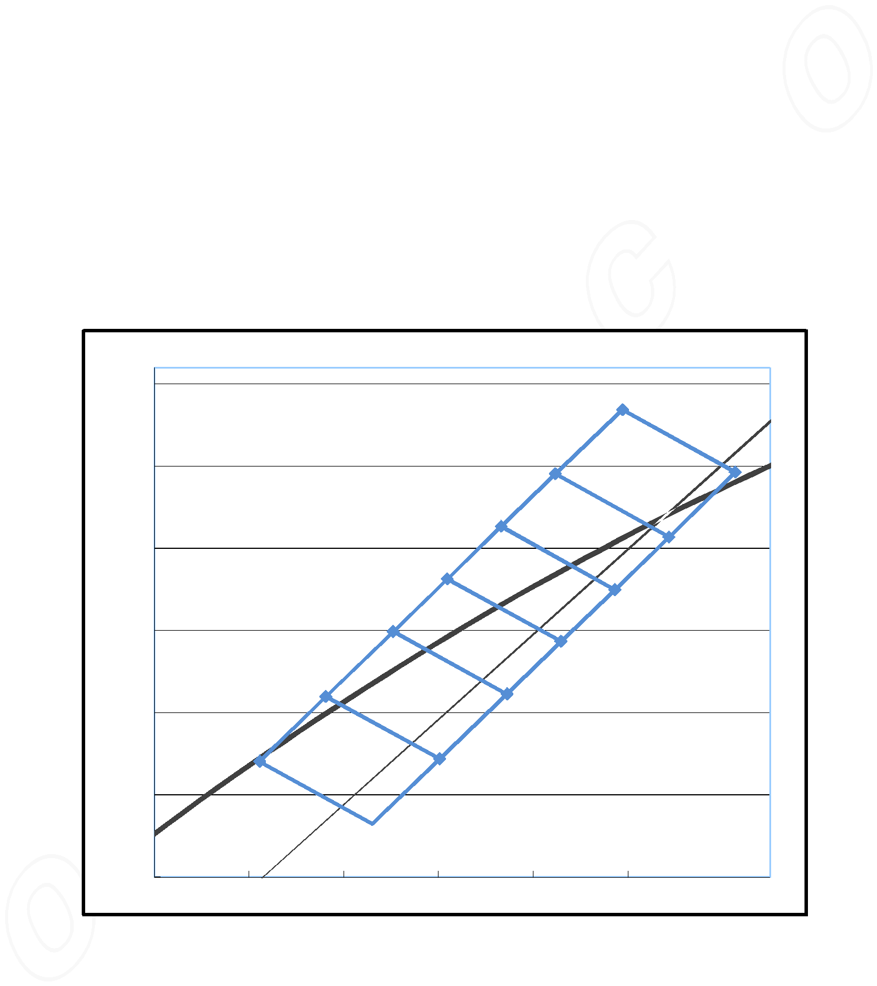

|  |  |  |  |  |  |  |  |  |
| --- | --- | --- | --- | --- | --- | --- | --- | --- |
| **名称** | **X1** | **Y1** | **X2** | **Y2** | **X3** | **Y3** | **X4** | **Y4** |
| N0-A | 0.358 | 0.3445 | 0.3461 | 0.3521 | 0.3531 | 0.36 | 0.3651 | 0.3524 |
|  |  |  |  |  |  |  |  |  |
| NA-A | 0.3651 | 0.3524 | 0.3531 | 0.36 | 0.3602 | 0.3679 | 0.3722 | 0.3603 |
|  |  |  |  |  |  |  |  |  |
| NB-A | 0.3722 | 0.3603 | 0.3602 | 0.3679 | 0.3659 | 0.3743 | 0.3779 | 0.3667 |
|  |  |  |  |  |  |  |  |  |
| NC-A | 0.3779 | 0.3667 | 0.3659 | 0.3743 | 0.3716 | 0.3807 | 0.3836 | 0.373 |
|  |  |  |  |  |  |  |  |  |
| ND-A | 0.3836 | 0.373 | 0.3716 | 0.3807 | 0.3773 | 0.3871 | 0.3893 | 0.3794 |
|  |  |  |  |  |  |  |  |  |
| NE-A | 0.3893 | 0.3794 | 0.3773 | 0.3871 | 0.3844 | 0.3949 | 0.3963 | 0.3873 |
|  |  |  |  |  |  |  |  |  |

**ANSI 自然白色分级形式**

0.40

**OPSCO Natural White Graph**

|  |  |  |  |
| --- | --- | --- | --- |
|  | **3900-4150K** | |  |
| 0.39 | **4000-4200K** |  |  |
|  |  |  |
| 0.38 | **4050-4200K** | **NE-A** |  |
|  |  |  |
|  | **4100-4400K** | **ND-A** |  |
| Y |  | **NC-A** |  |
| 0.37 | **4200-4500K** |  |
|  |  |
| 0.36 | **4400-4750K** | **NB-A** |  |
|  |  |

0.35

0.34

**NA-A**

 **N0-A**

0.34 0.35 0.36 0.37X 0.38 0.39 0.40

11 / 21 文件编号: SPC / 5050RGBW幻彩-XX Rev. No.: 07



|  |  |  |  |  |  |  |  |  |  |  |
| --- | --- | --- | --- | --- | --- | --- | --- | --- | --- | --- |
|  |  | | |  | | | |  | | |
| **CIE 色品坐标系(ANSI 暖色)** | | |  |  |  |  |  |  |  |  |
|  |  |  |  |  |  |  |  |  |  |  |
|  | **名称** | **X1** | **Y1** | **X2** | **Y2** | **X3** |  | **Y3** | **X4** | **Y4** |
|  | K1-A | 0.4344 | 0.4032 | 0.4221 | 0.3984 | 0.4147 | 0.3814 | | 0.426 | 0.3853 |
|  |  |  |  |  |  |  |  | |  |  |
|  | K2-A | 0.443 | 0.4212 | 0.4299 | 0.4165 | 0.4221 | 0.3984 | | 0.4344 | 0.4032 |
|  |  |  |  |  |  |  |  | |  |  |
|  | K3-A | 0.4562 | 0.426 | 0.443 | 0.4212 | 0.4344 | 0.4032 | | 0.4465 | 0.4071 |
|  |  |  |  |  |  |  |  | |  |  |
|  | K4-A | 0.4465 | 0.4071 | 0.4344 | 0.4032 | 0.426 | 0.3853 | | 0.4373 | 0.3893 |
|  |  |  |  |  |  |  |  | |  |  |
|  | L1-A | 0.4586 | 0.4103 | 0.4465 | 0.4071 | 0.4373 | 0.3893 | | 0.4483 | 0.3918 |
|  |  |  |  |  |  |  |  | |  |  |
|  | L2-A | 0.4687 | 0.4289 | 0.4562 | 0.426 | 0.4465 | 0.4071 | | 0.4586 | 0.4103 |
|  |  |  |  |  |  |  |  |  |  |  |

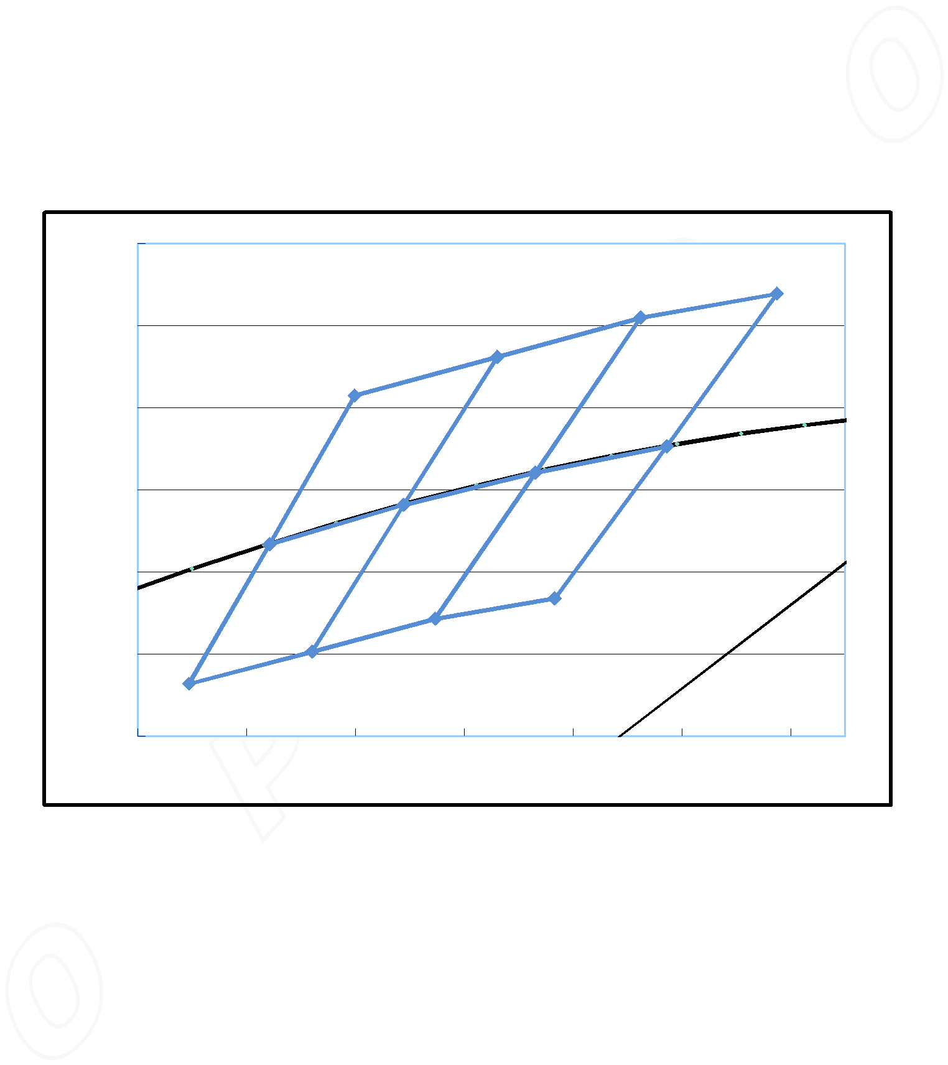

**ANSI 暖色分级形式**

|  |  |  |  |  |  |  |
| --- | --- | --- | --- | --- | --- | --- |
| 0.44 |  | **OPSCO Warm White Graph** | | |  |  |
|  |  |
|  |  |  | **2800K** | **2700K** |  |  |
|  |  |  |  |  |  |
| 0.43 |  | **3000K** | |  |  |  |
|  |  | **3200K** |  |  |  |  |
| 0.42 |  | **K3-A L2-A** | |  |  |  |
|  |  | **K2-A** |  |  |  |  |
| 0.41 |  |  |  |  |  |  |
| Y |  |  | **L1-A** |  |  |  |
| 0.40 |  | **K4-A** |  |  |  |
|  | **K1-A** |  |  |  |  |
|  |  |  |  |  |  |
| 0.39 |  |  |  |  |  |  |
| 0.38 |  |  |  |  |  |  |
|  |  |  |  |  |  |
| 0.41 | | 0.42 0.43 0.44X | 0.45 0.46 0.47 | |  |  |

12 / 21 文件编号: SPC / 5050RGBW幻彩-XX Rev. No.: 07



|  |  |  |  |  |  |  |  |  |  |
| --- | --- | --- | --- | --- | --- | --- | --- | --- | --- |
|  | | |  | | | |  | | |
| **CIE 色品坐标系(ANSI 金黄光)** | |  |  |  |  |  |  |  |  |
|  |  |  |  |  |  |  |  |  |  |
| **CA** | **X1** | **Y1** | **X2** | **Y2** | **X3** | **Y3** |  | **X4** | **Y4** |
| GA | 0.459741 | 0.3982 | 0.4548 | 0.4045 | 0.4613 | 0.4096 |  | 0.4662 | 0.4033 |
| GB | 0.466212 | 0.4033 | 0.4613 | 0.4096 | 0.4677 | 0.4147 |  | 0.4727 | 0.4084 |
| GC | 0.472682 | 0.4084 | 0.4677 | 0.4147 | 0.4742 | 0.4198 |  | 0.4792 | 0.4135 |
| GD | 0.479152 | 0.4135 | 0.4742 | 0.4198 | 0.4807 | 0.4248 |  | 0.4856 | 0.4185 |
| GE | 0.485622 | 0.4185 | 0.4807 | 0.4248 | 0.4872 | 0.4299 |  | 0.4921 | 0.4236 |
| GA1 | 0.462676 | 0.3945 | 0.4597 | 0.3982 | 0.4662 | 0.4033 |  | 0.4693 | 0.3994 |
| GB1 | 0.469255 | 0.3994 | 0.4662 | 0.4033 | 0.4727 | 0.4084 |  | 0.4758 | 0.4044 |
| GC1 | 0.475835 | 0.4044 | 0.4727 | 0.4084 | 0.4792 | 0.4135 |  | 0.4824 | 0.4093 |
| GD1 | 0.482415 | 0.4093 | 0.4792 | 0.4135 | 0.4856 | 0.4185 |  | 0.489 | 0.4142 |
| GE1 | 0.488995 | 0.4142 | 0.4856 | 0.4185 | 0.4921 | 0.4236 |  | 0.4956 | 0.4192 |

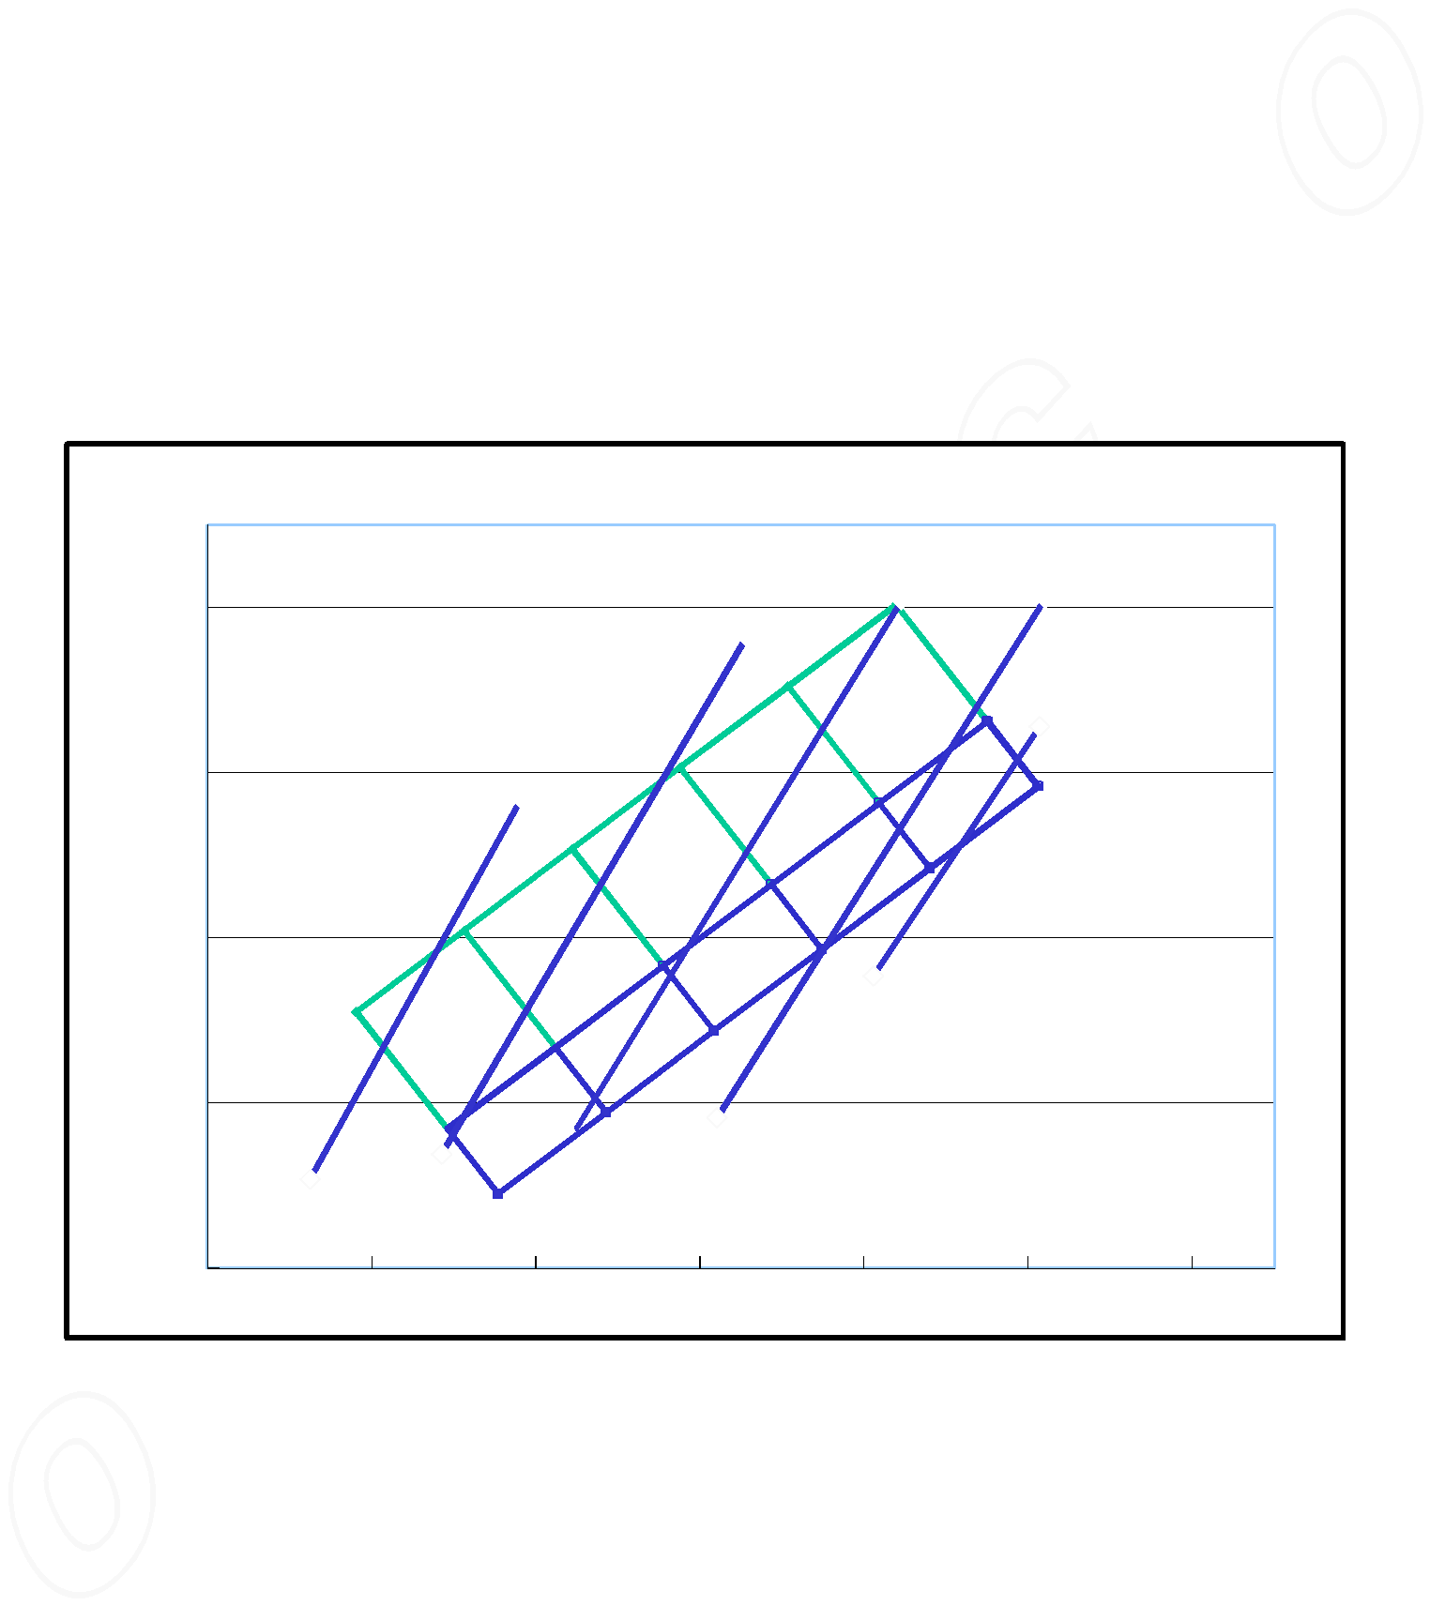

**ANSI 金黄光分级形式**

**OPSCO Golden White Graph**

|  |  |  |  |
| --- | --- | --- | --- |
| 0.43 | **2500K** | **2400K** |  |
| **2600K** |  |  |
|  |  |  |

**GE** **2300K**

|  |  |  |  |  |  |  |  |  |  |  |  |  |  |  |
| --- | --- | --- | --- | --- | --- | --- | --- | --- | --- | --- | --- | --- | --- | --- |
| 0.42 | **2700K** |  |  | **GD** | | |  |  |  | **GE1** | | |  |  |
|  |  |  |  |  |  |  |  |
|  |  |  |  |  |  |  |  |  |
|  |  | **GC** | | |  |  |  | | | | | |  |  |
| Y |  |  |  | **GD1** | | | |  |  |  |  |
|  |  |  |  |
| 0.41 | **GB** |  |  | **GC1** | | |  |  |  |  |  |  |  |  |
|  |  |  |  |  |  |  |  |  |  |  |
|  |  |  |  |  |  |  |  |  |  |  |

**GA**  **GB1**

0.40

0.39

 **GA1** 

0.45 0.46 0.47 0.48X 0.49 0.50 0.51

* Color coordinates measurement allowance is ± 0.005
* To order specify color temperature ranks, please contact OPSCO Lighting Holdings LTD. for further information.
* Thermal Pad Temperature @25**℃** @ 20mA

13 / 21 文件编号: SPC / 5050RGBW幻彩-XX Rev. No.: 07



**19.光电特性**

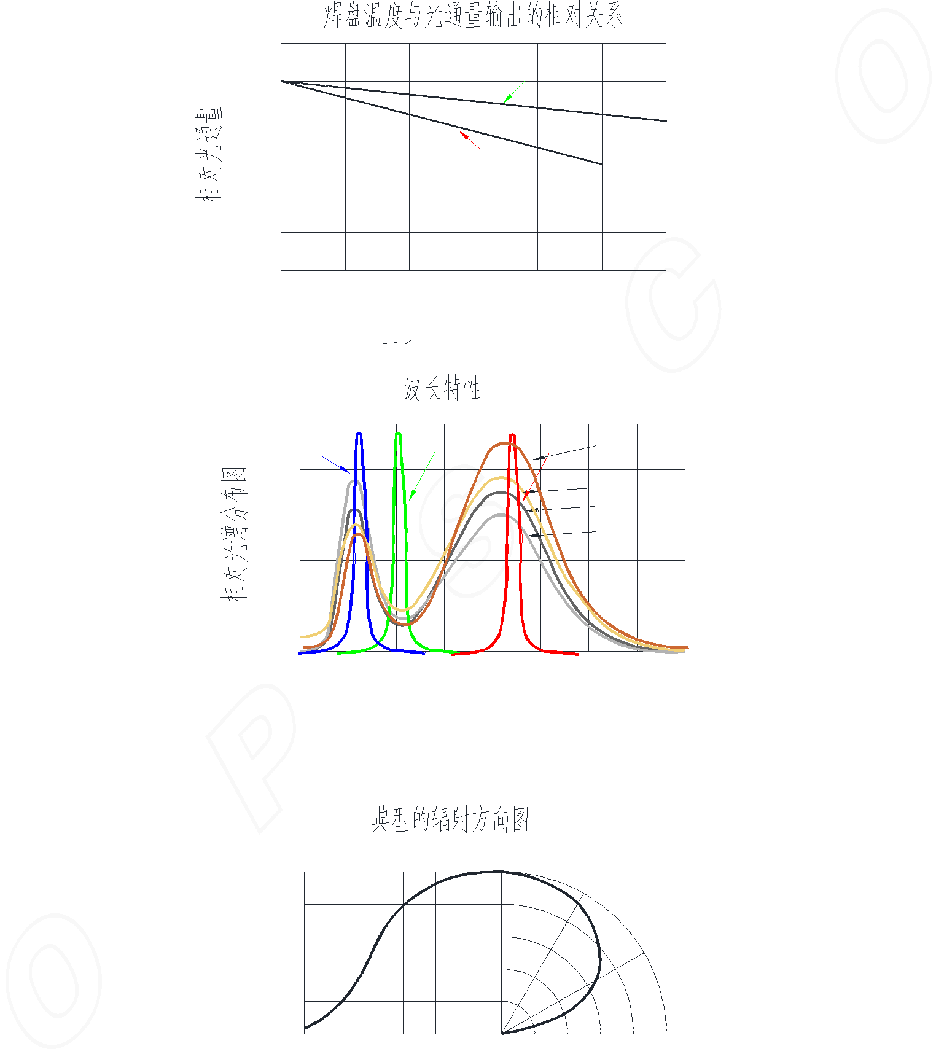

120%

BLUE/GREEN

100%

80%

60% RED

40%

20%

0.00

0 20 40 60 80 100 120

 (T=25°C)

|  |  |  |  |  |  |  |  |  |  |
| --- | --- | --- | --- | --- | --- | --- | --- | --- | --- |
| 100% |  |  | GREEN | | RED | GW | |  |  |
| BLUE | |  |  |  |
| 80% |  |  |  |  |  | WS |  |  |  |
|  |  |  |  |  |  |  |  |  |
| 60% |  |  |  |  |  | NW | |  |  |
|  |  |  |  |  | BW | |  |  |
|  |  |  |  |  |  |  |  |
| 40% |  |  |  |  |  |  |  |  |  |
| 20% |  |  |  |  |  |  |  |  |  |
| 0.00 | 450 | 500 | 550 | 600 | 650 | 700 | 750 | 800 |  |
| 400 |  |

 (nm)

|  |  |  |  |  |  |  |  |  |  |  |  |
| --- | --- | --- | --- | --- | --- | --- | --- | --- | --- | --- | --- |
|  |  |  |  |  |  |  |  | 120° | | |  |
|  |  |  |  |  |  | 0 |  |  |  |  |  |
|  |  |  |  |  |  |  |  |  | 30° |  |  |
|  |  |  |  |  |  |  |  |  |  | 60° | |
|  |  |  |  |  |  |  |  |  |  |  | 90° |
| 90 | 75 | 60 | 45 | 30 | 15 | 0 | 0.2 | 0.4 | 0.6 | 0.8 | 1.0 |



14 / 21 文件编号: SPC / 5050RGBW幻彩-XX Rev. No.: 0



1. **可靠性测试:**

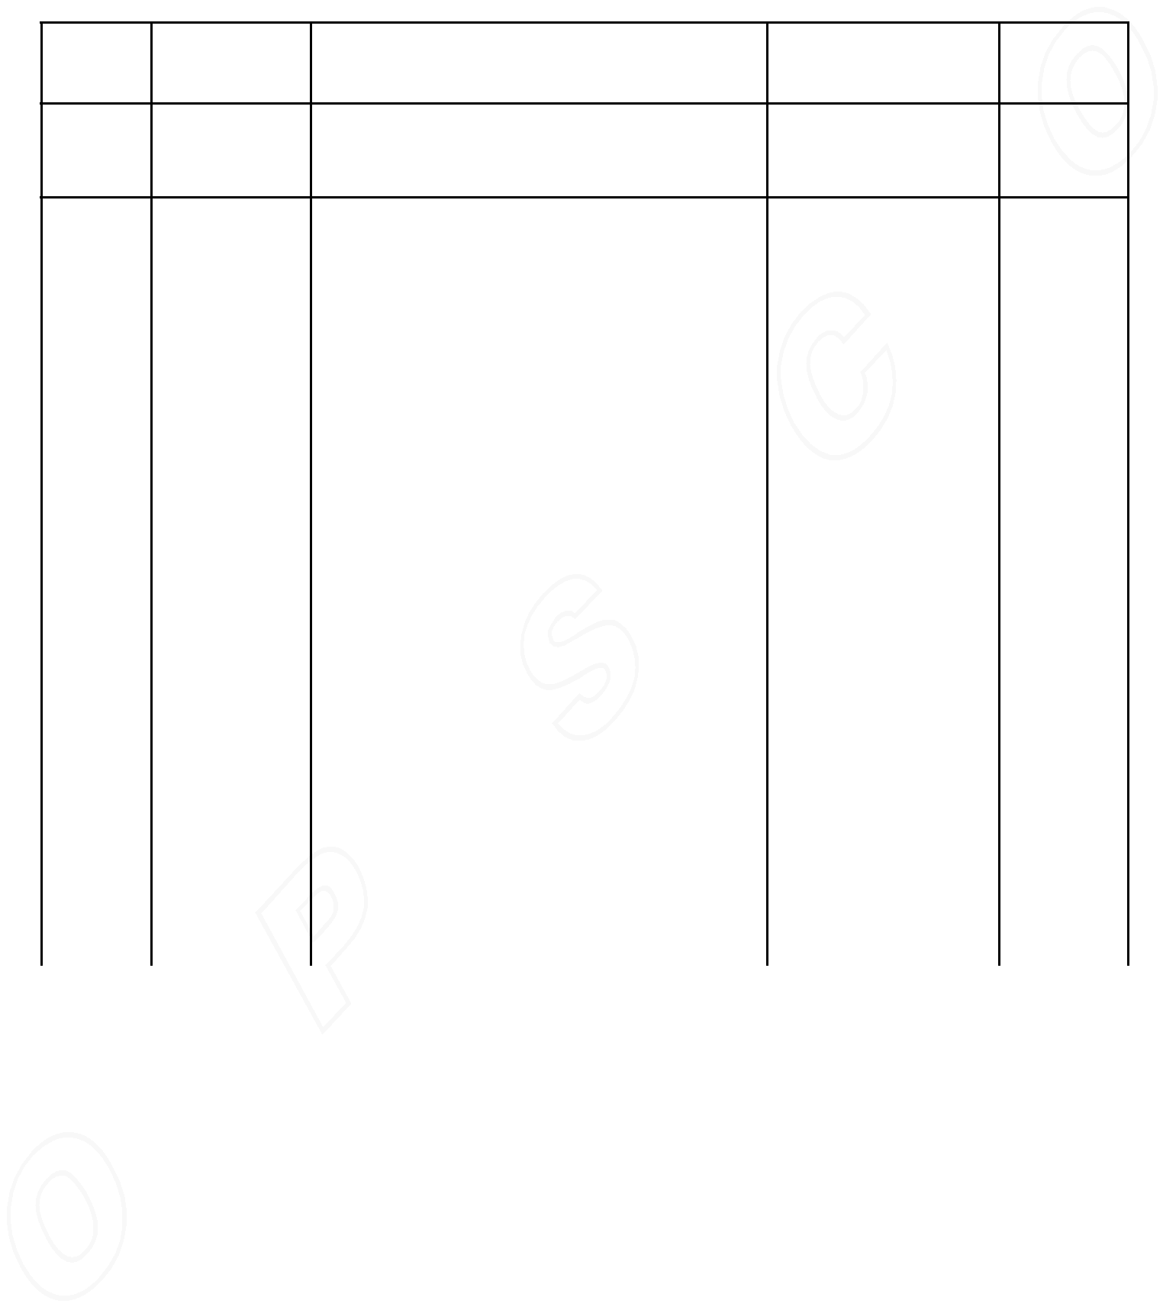

|  |  |  |  |  |
| --- | --- | --- | --- | --- |
| 序号 | 实验项目 | 实验条件 | 参考标准 | 判断 |

100 ± 5°C ~ -40°C ± 5°C

1 冷热冲击 MIL-STD-202G 0/22 30min~30min 300cycles

|  |  |  |  |  |  |  |  |  |  |  |  |  |
| --- | --- | --- | --- | --- | --- | --- | --- | --- | --- | --- | --- | --- |
| 2 | | 高温储藏 | | | Ta= +100ºC 1000hrs | |  | JEITA ED-4701 | | 0/22 |  |  |
|  | 200 201 | |  |  |
|  |  |  |  |  |  |  |  |  |  |  |
|  |  |  |  |  |  |  |  |  |  |  |  |  |
| 3 | | 低温储藏 | | | Ta= -40ºC 1000hrs | |  | JEITA ED-4701 | | 0/22 |  |  |
|  | 200 202 | |  |  |
|  |  |  |  |  |  |  |  |  |  |  |
|  |  |  |  | |  |  |  |  |  |  |  |  |
| 4 | | 高温高湿 | | | Ta=60ºC RH=90% 1000hrs | |  | JEITA ED-4701 | | 0/22 |  |  |
| 储藏 | |  |  | 100 103 | |  |  |
|  |  |  |  |  |  |  |  |  |
|  |  |  |  |  |  |  |  |  |  |  |  |  |
|  |  |  |  |  | -55ºC~25ºC~100ºC~25ºC | |  | JEITA ED-4701 | |  |  |  |
| 5 | | 温度循环 | | | 30min~5min~30min~5min | |  | 0/22 |  |  |
|  | 100 105 | |  |  |
|  |  |  |  |  | 100 cycles | |  |  |  |  |
|  |  |  |  |  |  |  |  |  |  |  |
|  |  |  |  |  |  |  |  |  |  |  |  |  |
| 6 | | 耐焊接热 | | | Tsld = 260°C, 10sec. 3 times | | | JEITA ED-4701 | | 0/22 |  |  |
| 300 301 | |  |  |
|  |  |  |  |  |  |  |  |  |  |  |
|  |  |  |  | |  |  |  |  |  |  |  |  |
| 7 | | 常温寿命 | | | 25°C, IF: Typical current , | |  | JESD22-A 108D | | 0/22 |  |  |
| 测试 | |  | 1000hrs | |  |  |  |
|  |  |  |  |  |  |  |  |  |
|  |  | |  |  |  |  |  |  |  |  |  |  |
| **失效判定标准:** | | | |  |  |  |  |  |  |  |  |  |
|  |  |  |  |  |  |  |  |  |  |  |  |  |
|  | 项目 |  |  | 符号 | 测试条件 |  |  | 判断标准 | |  |  |  |
|  |  |  |  |  |  |  |  |  |  |
|  |  |  |  | 最小值 |  | 最大值 |  |  |
|  |  |  |  |  |  |  |  |  |  |  |
|  |  | |  |  |  |  |  | |  |  |  |  |
|  | 发光强度 | |  | IV | DC=5V,规格典型电流 |  | 初始数据X0.7 | |  | --- |  |  |
|  |  | |  |  |  |  |  |  |  | |  |  |
|  | 耐焊接热 | |  | --- | DC=5V,规格典型电流 |  |  | 无死灯或明显损坏 | | |  |  |
|  |  |  |  |  |  |  |  |  |  |  |  |  |

16 / 21 文件编号: SPC / 5050RGBW幻彩-XX Rev. No.: 07



**表面贴装型LED使用注意事项**



* + 1. **特点**

**通过这个资料，达到让 的客户清楚地了解LED的使用方法的目的。**

* 1. **描述**

**通常LED也象其它的电子元件一样有着相同的使用方法，为一让客户更好地使用 的LED产品，请参看下面的LED保护预防措施。**

1. **注意事项**

**3.1. 灰尘与清洁**

**LED的表面是采用硅树胶封装的, 硅树脂对于LED的光学系统和抗老化性能都起到很好的保护作用. 可是, 硅树脂质柔软, 易粘灰尘, 因此, 要保持作业环境的洁净. 当然, 在LED表面有一定限度内的尘埃, 也不会影响到发光亮度, 但我们仍应避免尘埃落到LED表面. 打开包装袋的就优先使用, 安装过LED的组件应存放在干净的容器中等.**

**在LED表面需要清洁时, 如果使用三氯乙烯或者丙酮等溶液会出现使LED表面溶解等现象.**

**不可使用具用溶解性的溶液清洁LED, 可使用一此异丙基的溶液, 在使用任何清洁溶液之前都应确认是否会对LED有溶解作用.**

**请不要用超声波的方法清洁LED，如果产品必须使用超声波，那么就要评估影响LED的一些参数，如超声波功率，烘烤的时间和装配的条件等，在清洁之前必须试运行，确认是否会影响到LED。**

**3.2. 装运及保存**

**TOP SMD LED属于湿敏元件，将LED包装在铝膜的袋中是为了避免LED在运输和储存时吸收湿气，在包装袋中放有干燥剂，以吸收袋内的湿气。如果LED吸收了水气，那么在LED过回流焊时，在高温状态下，渗入其中的湿气快速膨胀气化而产生较大的内应力，从而使材料胶裂、分层或损伤键合金丝，造成产品失效。**

**TOP SMD LED采用具有防潮防静电的铝箔袋包装，搬运过程中应避免挤压、刺穿包装袋的情形发生，并且做好必要的防静防护措施；诺产品上线前已发现漏气或破损，请直接停止使用；并做必要的高温除湿动作后使用；产品在转料、贴装过程、及成品出货、安装过程应注意防止外力直接或间接作用于LED灯体，造成外力损伤LED灯珠，造成产品失效；**

**如上料前，已发现防潮防静电的铝箔袋已拆封、破损、穿孔可及时退回原厂重新进行除湿，绝不可上线使用；**

**此款产品的湿敏等级为 LEVEL6.**

**表一： IPC/JEDEC J-STD-020E 规定的材料防潮等级（MSL)定义**

|  |  |  |  |  |
| --- | --- | --- | --- | --- |
|  |  | **包装拆封后车间寿命** | |  |
| **防潮等级** |  |  |  |  |
| **时间** |  | **条件** |  |
|  |  |  |
|  |  |  |  |  |
| **LEVEL1** | **无限制** |  | **≦30℃/85 % RH** |  |
|  |  |  |  |  |
| **LEVEL2** | **1年** |  | **≦30℃/60 % RH** |  |
|  |  |  |  |  |
| **LEVEL2a** | **4周** |  | **≦30℃/60 % RH** |  |
|  |  |  |  |  |
| **LEVEL3** | **168小时** |  | **≦30℃/60 % RH** |  |
|  |  |  |  |  |
| **LEVEL4** | **72小时** |  | **≦30℃/60 % RH** |  |
|  |  |  |  |  |
| **LEVEL5** | **48小时** |  | **≦30℃/60 % RH** |  |
|  |  |  |  |  |
| **LEVEL5a** | **24小时** |  | **≦30℃/60 % RH** |  |
|  |  |  |  |  |
| **LEVEL6** | **取出即用** |  | **≦30℃/60 % RH** |  |
|  |  |  |  |  |

17 / 21 文件编号: SPC / 5050RGBW幻彩-XX Rev. No.: 07



**表面贴装型LED使用注意事项**

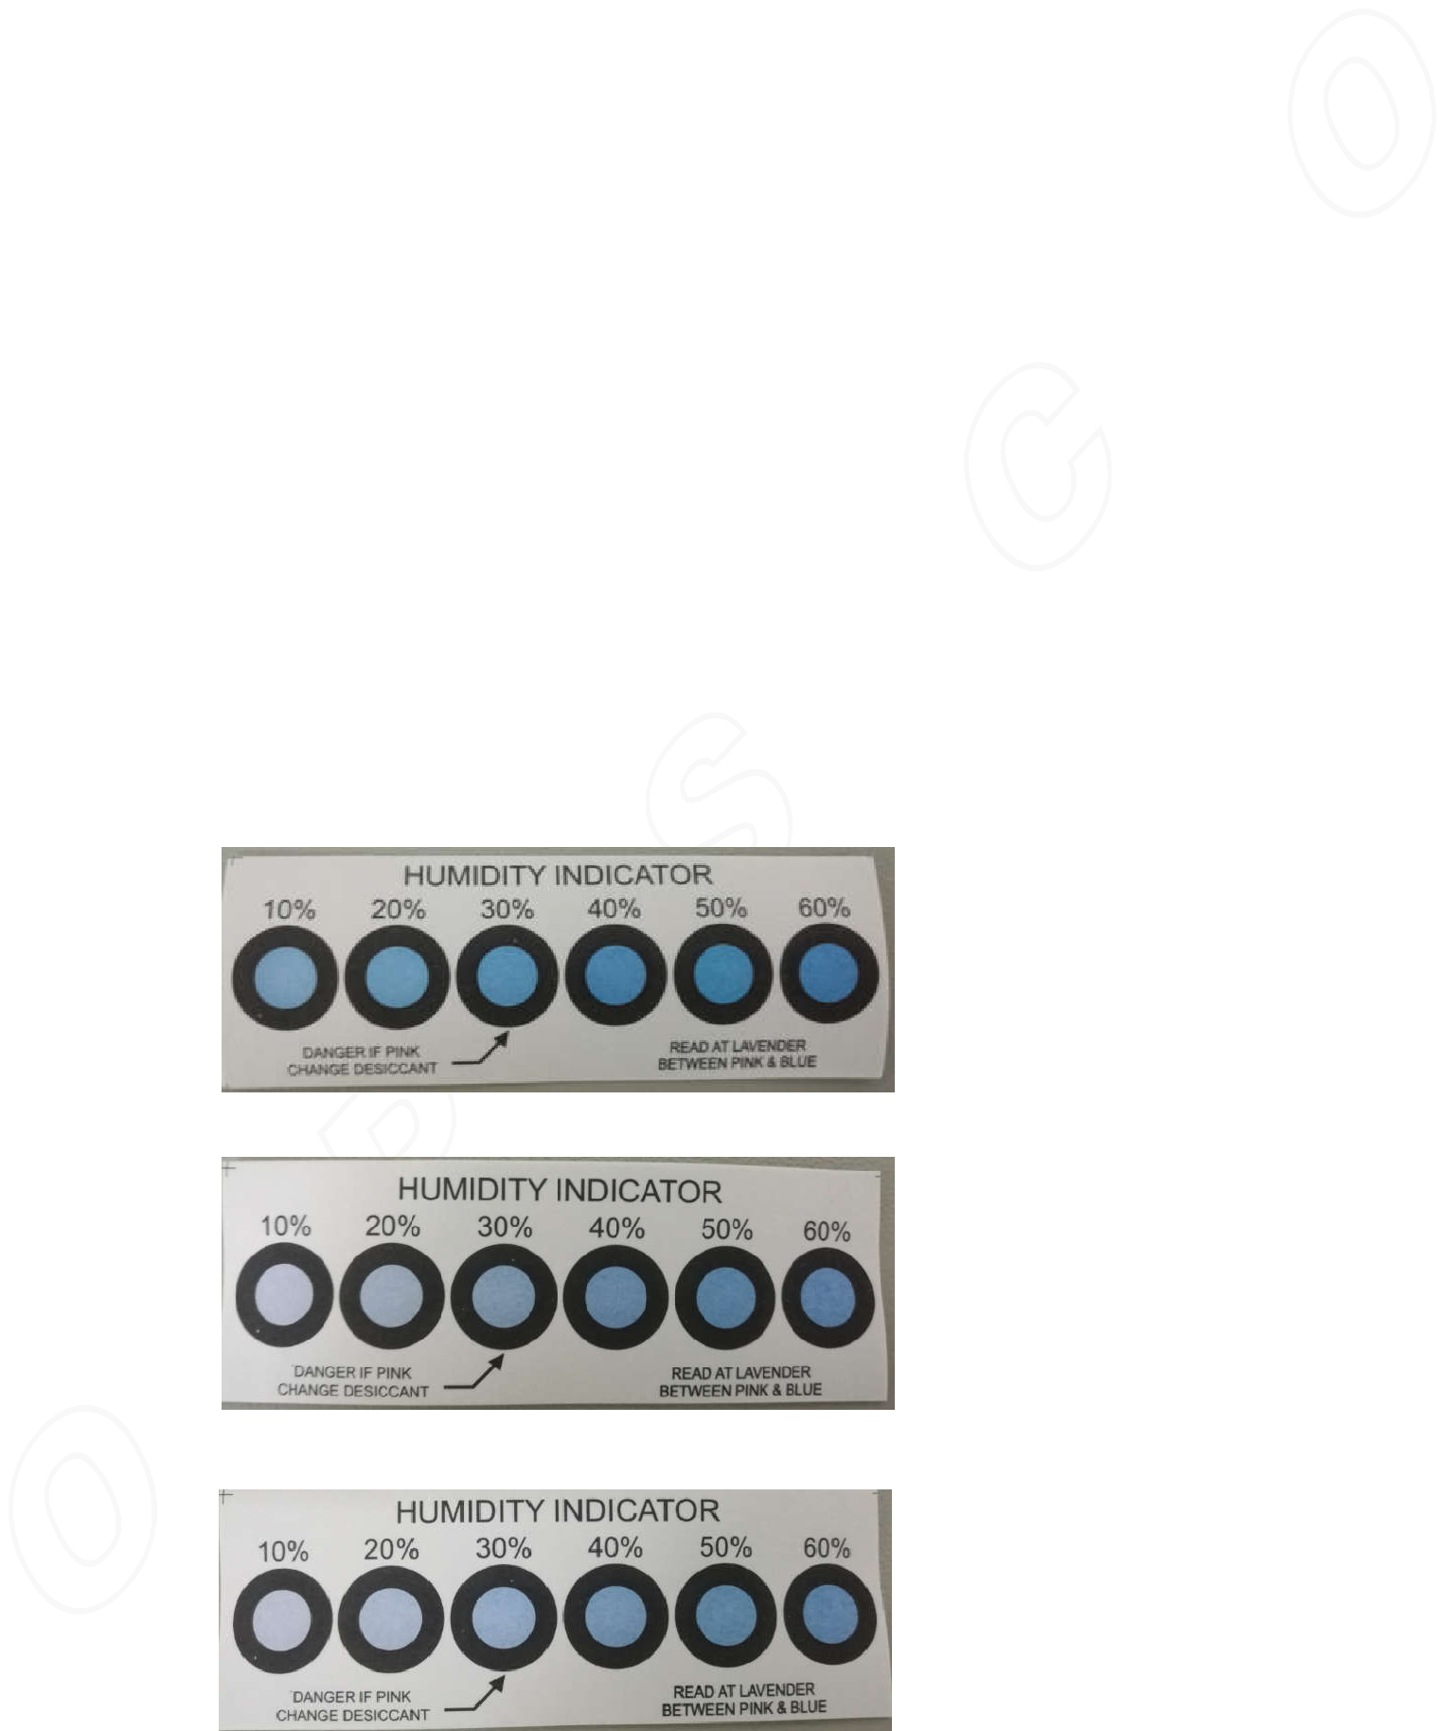

**3.3. 开封前的储存**

**为了避免由吸湿受潮引发的可靠性失效问题，需做好LED产品SMT前储存与防潮措施；**

**如果防潮袋没有打开，TOP SMD元件的保存时间为<30°C/60%RH下2个月以内；（注：以标签日期为准，且包装无漏气现像、湿度指示卡防潮珠未变色的前提下使用；针对不同防潮等级材料或包装保存的时间有一定的差异，具体保存时间以规格书或包装袋提示为准）；建议在未装配前不要随意打开防潮袋；**

**3.4. 包装袋拆封后的控制**

**打开防潮袋后，请立即阅读防潮袋内湿度指示卡中的防潮珠是否变为粉红色以确认防潮袋中的湿气是否过多，根据防潮珠的颜色以判定此袋材料是否可以上线作业；且打开包装后材料应严格控制在表一所规定的最大温湿度及操作时间允许范围内，只要材料暴露在表一所述的环境中，则需累计其在车间的使用时间。打开包装袋后并贴在PCB板上的材料，应在**

**0.5H内完成焊接工作，不建议将材料贴在PCB上，长时间呆置在车间内不进行SMT过炉作业；以免材料吸收锡膏内水分造成不良引患；**

**3.5. 湿度卡的定义**

**拆开包装后TOP SMD LED包装袋内湿度卡颜色指示处理方式如下：**

1. **如果湿度卡防潮珠10%处变为粉红色，其它档为蓝色，此种情况，LED可以直接使用；**
2. **如果湿度卡防潮珠10%、20%处均变为粉红色，其实档为蓝色，此种情况，需对元件进行低温烘烤除湿；**
3. **如果湿度卡防潮珠10%、20%、30%三处以上均变为粉红色，此种情况下，客户需将材料寄回我司进行高湿除湿，重新包装后方可使用；**

**湿度卡正常未变色**

**湿度卡10%、20%处变为粉红色**

**湿度卡10%、20%、30%处变为粉红色**

18 / 21 文件编号: SPC / 5050RGBW幻彩-XX Rev. No.: 07



**表面贴装型LED使用注意事项**

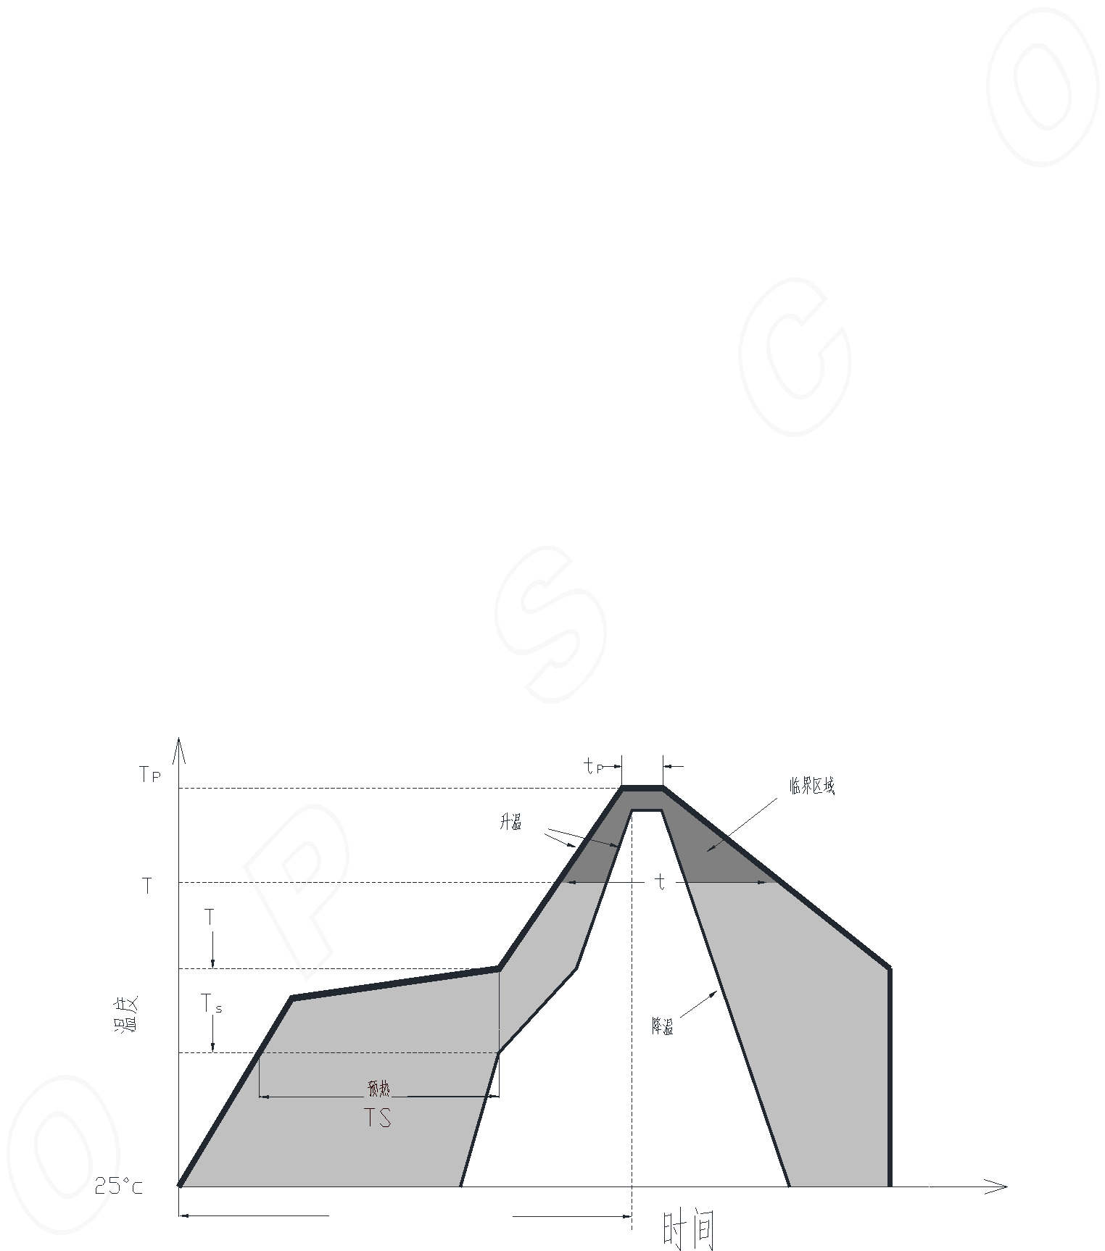

**3.6. 未使用完的材料防潮保存及已完成装配的材料防潮控制**

**如果一卷SMDs材料未一次性用完，且车间温湿度在限定之条件（<30°C/60%RH)内，元件在空气中暴露时间未超出2H,则余下材料应于干燥剂一起进行抽真空密封保存，否则，材料必须低湿烘烤除湿；除湿后的材料重新包装可重新开始计算时间；**

**对已完成装配的SMDs元件进行防潮控制**

1. **对已装配到PCB板后的元件不需再经过高温工序或回流焊工艺，则将不作特殊处理；**
2. **对需要做灌胶、滴胶或包胶防护处理的产品，建议产品在做相应防护工艺前做好必要的除湿工作，在70℃±5℃的烤箱中烘烤不少于12小时，以剔除产品在检测、老化过程中暴露在空气中吸收的水分，以避免产品在做防护处理后，包在材料表面的湿气会慢慢侵入产品，会造成产品失效；**
3. **对需要进行二次SMT工艺或高温的产品，在完成一次焊接后将会进行二次焊接前，亦应做好必要的防潮处理，暴露在**

**（<30°C/60%RH) 条件下，最长不可超过2H,诺二次高温工艺相隔时间较长，则一次焊接后的材料必需进行必要的除湿工作（在70℃±5℃的烤箱中烘烤不少于12小时），然后抽真空密封保存；或者先将产品贮存在干燥箱内或带有干燥剂的容器内，二次高温工艺前，再做除湿工作（在70℃±5℃的烤箱中烘烤不少于12小时），以确保产品在过高温工艺前不受潮；**

**低湿烘烤条件：70°C±5°C 烘烤不小于12小时** **高温烘烤条件：130°C±5°C 烘烤不小于6小时（灯珠必需拆成散粒）**

**3.7. 回流焊接**

**经 采用下面所列参数检测证明，表面贴装型LED符合JEDEC J-STD-020E标准。作为一般指导原则， 建议客户遵循所用焊锡膏制造商推荐使用的焊接温度曲线。**

**请注意此一般指导原则可能并不适用于所有PCB设计和回流焊设备的配置。**

TL to TP

|  |  |  |
| --- | --- | --- |
| **L** | **L** |  |
|  |  |
| °C)( | **s max** |  |
|  |  |
|  | **MIN** |  |

25°C峰值温度所需时间

19 / 21 文件编号: SPC / 5050RGBW幻彩-XX Rev. No.: 07



|  |  |  |
| --- | --- | --- |
| **温度曲线特点** | **含铅焊料** | **无铅焊料** |
|  |  |  |
| **平均升温速度 (Ts max 至Tp)** | **最高3℃/秒** | **最高3℃/秒** |
|  |  |  |
| **预热：最低温度 (Ts min)** | **100℃** | **150℃** |
|  |  |  |
| **预热：最高温度(Ts max)** | **150℃** | **200℃** |
|  |  |  |
| **预热：时间( ts min 至ts max )** | **60-120 秒** | **60-180 秒** |
|  |  |  |
| **维持高温温度的时间：温度(TL)** | **183 ℃** | **217 ℃** |
|  |  |  |
| **维持高温温度的时间：时间(t L)** | **60-150 秒** | **60-150 秒** |
|  |  |  |
| **峰值/分类温度(T P)** | **215 ℃** | **240 ℃** |
|  |  |  |
| **在实际峰值温度( tp)5℃内的时间** | **<10 秒** | **<10 秒** |
|  |  |  |
| **降温速度** | **最高6℃/秒** | **最高6℃/秒** |
|  |  |  |
| **25 ℃升至峰值温度所需时间** | **最多6分钟** | **最多6分钟** |
|  |  |  |

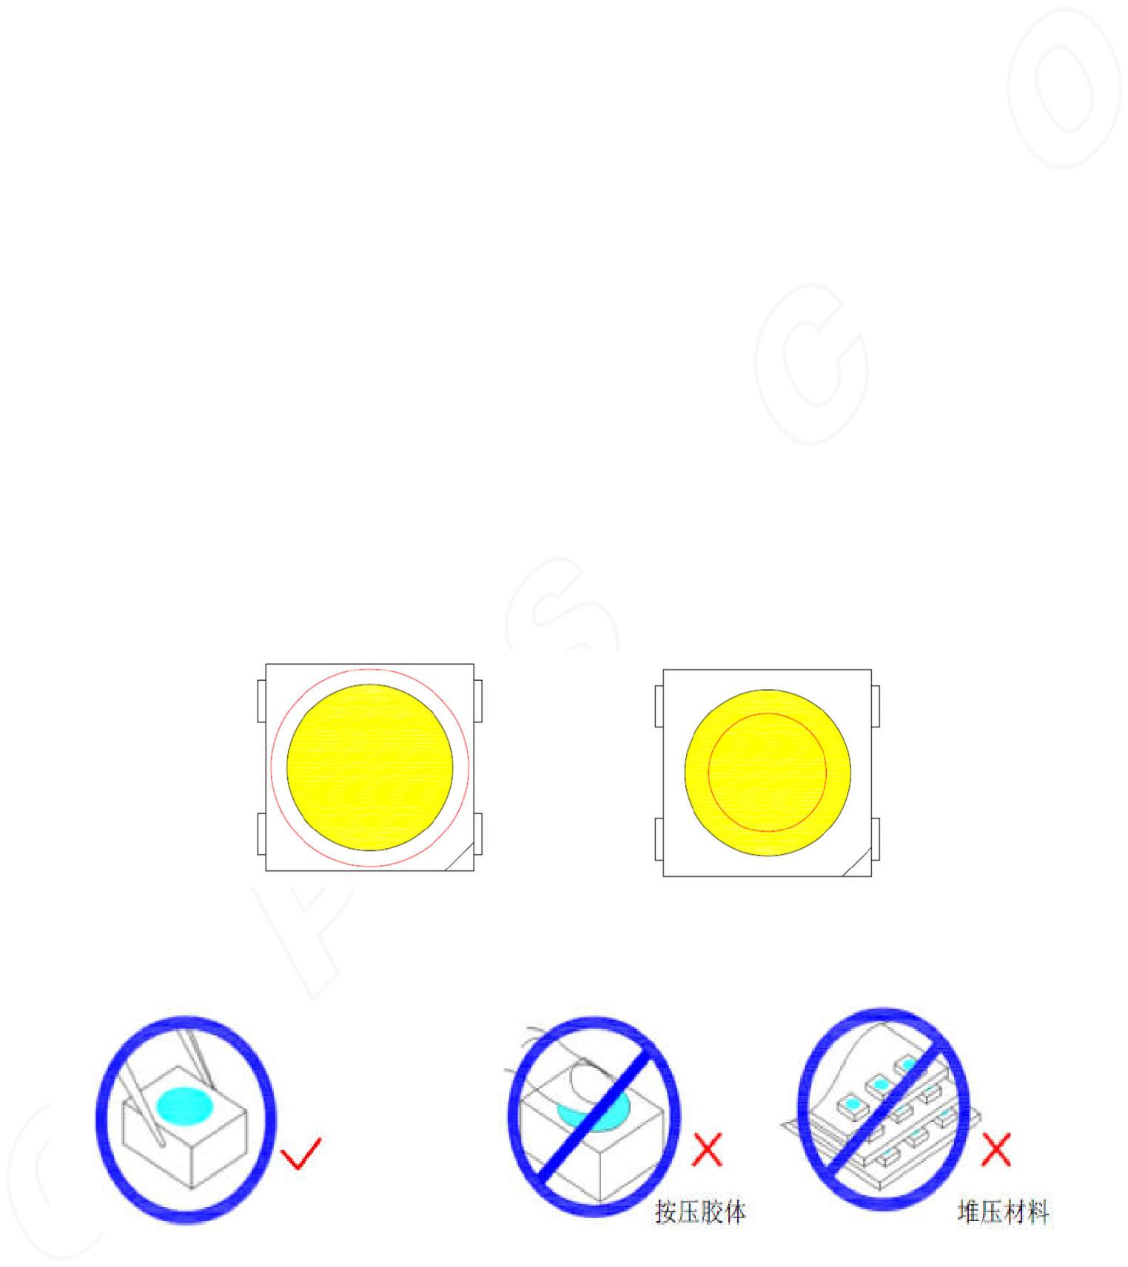

注：所有温度是指在封装本体上表面测得的温度。

**3.8. 一般使用设计要求**

**. SMT吸嘴要求：（红色圆圈指吸嘴内径）**

**OK(吸嘴内径大于灯珠发光区）** **NG (吸嘴内径小于灯珠发光区）**

**. 材料取拿方式：用镊子夹取材料，不可按压胶体或尖锐物体碰刺胶体，材料不可堆叠放置；**

**OK 正确的拿取方式** **NG 错误的拿取方式**

**. 产品在进行PCB布线设计时，针对软性板材、及0.5T以下板材，焊盘走向应与PCB延展方向保持垂直状态，以减少PCB板弯折时产生之应力作用在LED引脚，造成LEDs产品因应力作用拉伸产生失效隐患；**

20 / 21 文件编号: SPC / 5050RGBW幻彩-XX Rev. No.: 07



**3.9. 热量的产生及设计要求**



**. 对于LED产品，散热方面的设计是很重要的，在系统设计时请考虑LED所产生的热量，PCB板的热阻、LED放置的密度和相关组成，以及输入的电功率都会使温度增加。**

**. 为避免出现过多热量的产生，须保证LED运行时要在产品规格书中所要求的最大规格范围之内。在设定LED的驱动电流时，应考虑到最高的环境温度。**

**. 产品最高工作温度不易超过40°C(即≤40°C,指产品引脚处的工作温度）**

**4.0. IC器件的防静电及电涌防护**

**. 静电和电涌会伤害到IC器件的LED产品，因此，必须做好相应的防护措施；**

**. IC器件的信号输入输出端口必段串接防护电阻以防电涌或静电冲击端口造成产品失效；**

**. 为保护好IC器件的LED产品，无论什么时间与场合，只要接触到LED时，都要穿带防静电手带，防静电脚带及防静电手套**

**. 所有的装置和仪器设备均须接地**

**. 建议每一种产品在出货前检验时，都应有相关电性测试，以挑选出因静电而产生的不良品**

**. 在电路设计时，应考虑消除电涌对LED危害的可能性.**

**4.1. 其它**

**如果超出规格书以外而进行使用时，出任何问题我们都将不承担责任。**

**LED可以发出很强的足以伤害到眼睛的光，要注意预防，不可过长时间用肉眼直视LED的光。**

**在大量使用之前，应与我们交流，了解更详细的规格要求。**

**LED产品形状和规格如有改变，请恕不能及时相告。**

21 / 21 文件编号: SPC / 5050RGBW幻彩-XX Rev. No.: 07